**NUMERO GRUPPO: 6**

**STUDENTI:** Carmela Pia Senatore, Alessandro Pio Diletto, Gennaro Capaldo

1. TRACCIA E REGOLE DI BUSINESS:

***Traccia:*** Il nostro progetto è basato sulla gestione di un negozio di parrucchieri. In particolare, **l’obiettivo finale** è quello di riuscire a curare sulla base della prenotazione dei clienti, che possono fissare un appuntamento e decidere quale tipologia di trattamento fare, la gestione del deposito (magazzino) e del personale. Sulla base dei feedback che i clienti possono dare al personale, è possibile ottenere analisi di clientela e del personale che può essere d’aiuto all’imprenditore nell’ottimizzazione dell’attività.

***Business Rules***: Un cliente è una persona che è stata registrata all’interno del database, se presente in esso allora può effettuare prenotazioni per ricevere un trattamento. Il cliente può effettuare più di una prenotazione. In ciascuna prenotazione quest ultimo ha la possibilità di sottoporsi a una seduta composta da più anagrafiche, dove l’anagrafica è la tipologia di trattamento. I trattamenti sono effettuati da un solo membro del personale. Il cliente alla fine del trattamento si reca alla cassa per effettuare un pagamento che può avvenire attraverso soldi contanti o carta di credito. Se il cliente vuole può lasciare un feedback sul trattamento ricevuto e di conseguenza permette all’imprenditore di analizzare il livello di soddisfazione della clientela e il livello di efficienza del personale.

1. MODELLAZIONE CONCETTUALE: ER e EEER

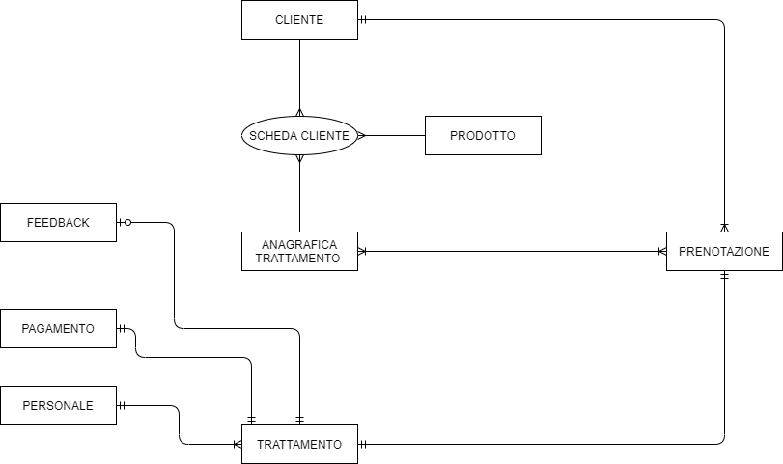

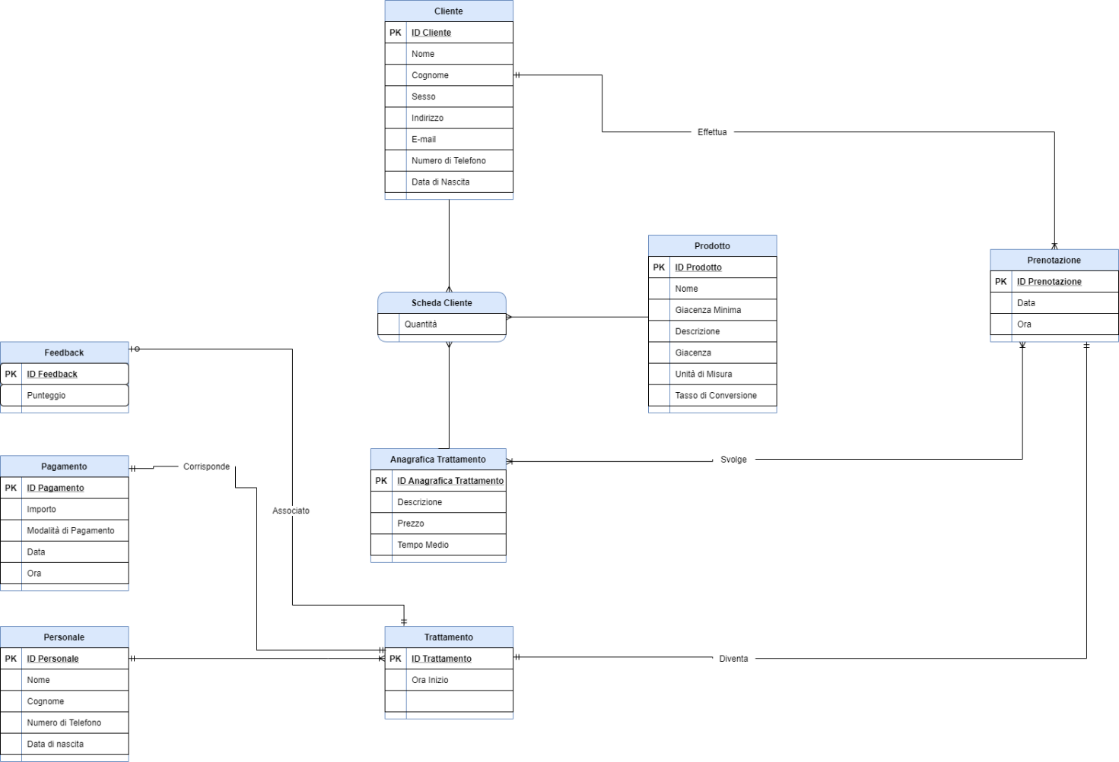

* DEFINIZIONE DELLE ENTITA’:

1. CLIENTE = “una persona, che decide di fissare un appuntamento con il suddetto negozio”;
2. PRENOTAZIONE = “l’azione che permette al cliente di godere di un’trattamento”;
3. PAGAMENTO = “l’azione che permette al cliente di pagare il trattamento ricevuto”;
4. FEEDBACK = valutazione assegnata dal cliente al personale, che consiste in un valore numerico che ssssssssssssss varia da 1 a 5;
5. PERSONALE = “dipendenti del negozio che svolgono trattamenti”;
6. PRODOTTO = “oggetto utilizzato dal personale per svolgere i trattamenti”;
7. TRATTAMENTO = “attività svolta dal personale per il singolo cliente”;
8. ANAGRAFICA TRATTAMENTO = “elenco tipologie di trattamento che il cliente può prenotare”;
9. QUANTITÀ = “quantità di prodotto associata ad un singolo cliente per svolgere uno specifico trattamento”.

* DEFINIZIONE DI ATTRIBUTI ALLE RISPETTIVE ENTITA’

1. CLIENTE

* **IDENTIFICATORE SEMPLICE: ID CLIENTE**
* Nome OBBLIGATORIO
* Cognome OBBLIGATORIO
* Sesso OBBLIGATORIO
* Indirizzo OBBLIGATORIO
* Numero di telefono OBBLIGATORIO
* E-mail OBBLIGATORIO
* Età OBBLIGATORIO

1. PRENOTAZIONE

* **IDENTIFICATORE SEMPLICE: ID PRENOTAZIONE**
* Ora OBBLIGATORIO
* Data OBBLIGATORIO

1. PAGAMENTO

* **IDENTIFICATORE SEMPLICE: ID PAGAMENTO**
* Importo OBBLIGATORIO
* Data OBBLIGATORIO
* Ora OBBLIGATORIO
* Modalità di pagamento OBBLIGATORIO

1. FEEDBACK

* **IDENTIFICATORE SEMPLICE: ID FEEDBACK**
* Livello (da 1 a 5) FACOLTATIVO

1. PERSONALE
   * + ***IDENTIFICATORE SEMPLICE: ID PERSONALE***
     + Nome OBBLIGATORIO
     + Cognome OBBLIGATORIO

* Età OBBLIGATORIO
* Numero di telefono OBBLIGATORIO
* E-mail OBBLIGATORIO
* Data di nascita OBBLIGATORIO

1. PRODOTTO

* **IDENTIFICATORE SEMPLICE: ID PRODOTTO**
* Descrizione OBBLIGATORIO
* Nome OBBLIGATORIO
* Giacenza DERIVATO
* Giacenza minima OBBLIGATORIO
* Tasso di conversione OBBLIGATORIO
* Unità di misura OBBLIGATORIO

1. TRATTAMENTO

* ***IDENTIFICATORE SEMPLICE: ID TRATTAMENTO***
* Ora inizio OBBLIGATORIO

1. ANAGRAFICA TRATTAMENTO

* **IDENTIFICATORE SEMPLICE: ID ANAGRAFICA**
* Descrizione OBBLIGATORIO
* Prezzo OBBLIGATORIO
* Tempo Medio OBBLIGATORIO

1. SCHEDA CLIENTE

* **IDENTIFICATORE COMPOSTO: ID PRODOTTO, ID CLIENTE, ID ANAGRAFICA**
* Quantità OBBLIGATORIO

ENTITÁ: **CLIENTE**

|  |  |  |  |  |  |
| --- | --- | --- | --- | --- | --- |
| Attributi | Tipo | Obbligatorio o opzionale | Classificazione  attributo | Esempio | Esempio |
| ID | INT () | Obbligatorio |  | 1 | 10 |
| Nome | VARCHAR (20) | Obbligatorio |  | Anna | Michela |
| Cognome | VARCHAR (20) | Obbligatorio |  | Russo | Ortunia |
| Sesso | CHAR (1) | Opzionale |  | F | F |
| Indirizzo | CHAR (100) | Obbligatorio |  | Via pan degli angeli, n. 33 | Via Galdi, n. 124 |
| Num. Tel. | CHAR (10) | Obbligatorio |  | 3278990328 | 3648910087 |
| E-mail | VARCHAR (20) | Opzionale |  | anna.russo@gmail.com | michela90@hotmail.it |
| Data di nascita | DATE (YYYY-MM-GG) | Obbligatorio |  | 1989/03/15 | 2001/03/15 |

ENTITÁ: **PRENOTAZIONE**

|  |  |  |  |  |  |
| --- | --- | --- | --- | --- | --- |
| Attributi | Tipo | Obbligatorio o  opzionale | Classificazione attributo | Esempio | Esempio |
| ID | INT () | Obbligatorio |  | 1 | 200 |
| Ora | TIME (HH:MM) | Obbligatorio |  | 17:00 | 17:30 |
| Data | DATE (YYYY-MM-GG) | Obbligatorio |  | 2022/03/15 | 2022/03/26 |

ENTITÁ: **PAGAMENTO**

|  |  |  |  |  |  |
| --- | --- | --- | --- | --- | --- |
| Attributi | Tipo | Obbligatorio o opzionale | Classificazione attributo | esempio | esempio |
| ID | INT () | Obbligatorio |  | 1237887623 | 1234567896 |
| Importo | FLOAT (6,2) | Obbligatorio |  | 25.50 | 30.00 |
| Data | DATE (YYYY-MM-GG) | Obbligatorio |  | 2022/10/22 | 2022/11/11 |
| Ora | TIME (HH:MM) | Obbligatorio |  | 15:00 | 17:30 |
| Modalità | CHAR (30) | Obbligatorio |  | Carta di Credito | Contanti |

ENTITÁ: **FEEDBACK**

|  |  |  |  |  |  |
| --- | --- | --- | --- | --- | --- |
| Attributi associativo | Tipo | Obbligatorio o opzionale | Classificazione attributo | esempio | esempio |
| ID | INT () | Obbligatorio |  | 123 | 68 |
| Livello | INT (1) | Opzionale |  | 3 | 5 |

ENTITÁ: **PERSONALE**

|  |  |  |  |  |  |
| --- | --- | --- | --- | --- | --- |
| Attributi | Tipo | Obbligatorio o opzionale | Classificazione attributo | esempio | esempio |
| ID | INT () | Obbligatorio |  | 9 | 5 |
| Nome | VARCHAR (20) | Obbligatorio |  | Carla | Bruno |
| Cognome | VARCHAR (20) | Obbligatorio |  | Dileo | Scuri |
| Numero di telefono | CHAR (10) | Obbligatorio |  | 3258698754 | 3894389086 |
| Data di nascita | DATE (YYYY-MM-GG) | Obbligatorio |  | 1997-10-09 | 1990-11-01 |

ENTITÁ: **PRODOTTO**

|  |  |  |  |  |  |
| --- | --- | --- | --- | --- | --- |
| Attributi | Tipo | Obbligatorio o opzionale | Classificazione attributo | esempio | esempio |
| ID | INT () | Obbligatorio |  | 22 | 13 |
| Nome | CHAR (10) | Obbligatorio |  | Rosso | balsamo |
| Descrizione | CHAR (20) | Obbligatorio |  | colore | Cura capelli |
| Giacenza Minima | INT () | Obbligatorio |  | 2 | 3 |
| Giacenza | INT () | Obbligatorio |  | 6 | 4 |
| Tasso di Conversione | FLOAT (4,2) | Obbligatorio |  | 0.5 | 1 |
| Unità di Misura | CHAR (2) | Obbligatorio |  | lt | lt |

ENTITÁ: **TRATTAMENTO**

|  |  |  |  |  |  |
| --- | --- | --- | --- | --- | --- |
| Attributi | Tipo | Obbligatorio o opzionale | Classificazione | esempio | esempio |
| ID | CHAR (40) | Obbligatorio |  | 4 | 43 |
| Ora Inizio | TIME (HH:MM) | Obbligatorio |  | 17:00 | 15:00 |

ENTITÁ: **ANAGRAFICA TRATTAMENTO**

|  |  |  |  |  |  |
| --- | --- | --- | --- | --- | --- |
| Attributi associativo | Tipo | Obbligatorio o opzionale | Classificazione | esempio | esempio |
| ID | INT () | Obbligatorio |  | 5 | 10 |
| Descrizione | CHAR () | Obbligatorio |  | Messa in piega | Colore |
| Prezzo | INT () | Obbligatorio |  | 25 | 50 |
| Tempo Medio | INT () | Obbligatorio |  | 60 | 150 |

ENTITÁ: **SCHEDA CLIENTE**

|  |  |  |  |  |  |
| --- | --- | --- | --- | --- | --- |
| Attributi | Tipo | Obbligatorio o opzionale | Classificazione attributo | esempio | esempio |
| Quantità | FLOAT (3,2) | Obbligatorio |  | 0.1 | 0.5 |

1. MODELLO RELAZIONE IN NOTAZIONE BREVE

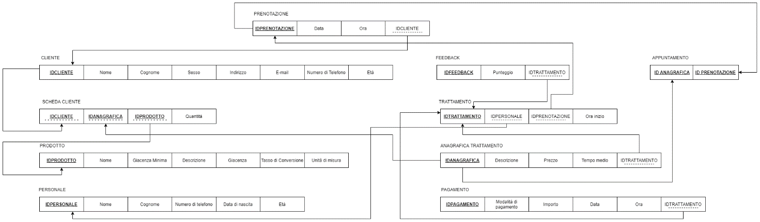

1. PROGETTAZIONE FISICA E USAGE MAP, OTTIMIZZAZIONE POSSIBILI

***USAGE MAP:***

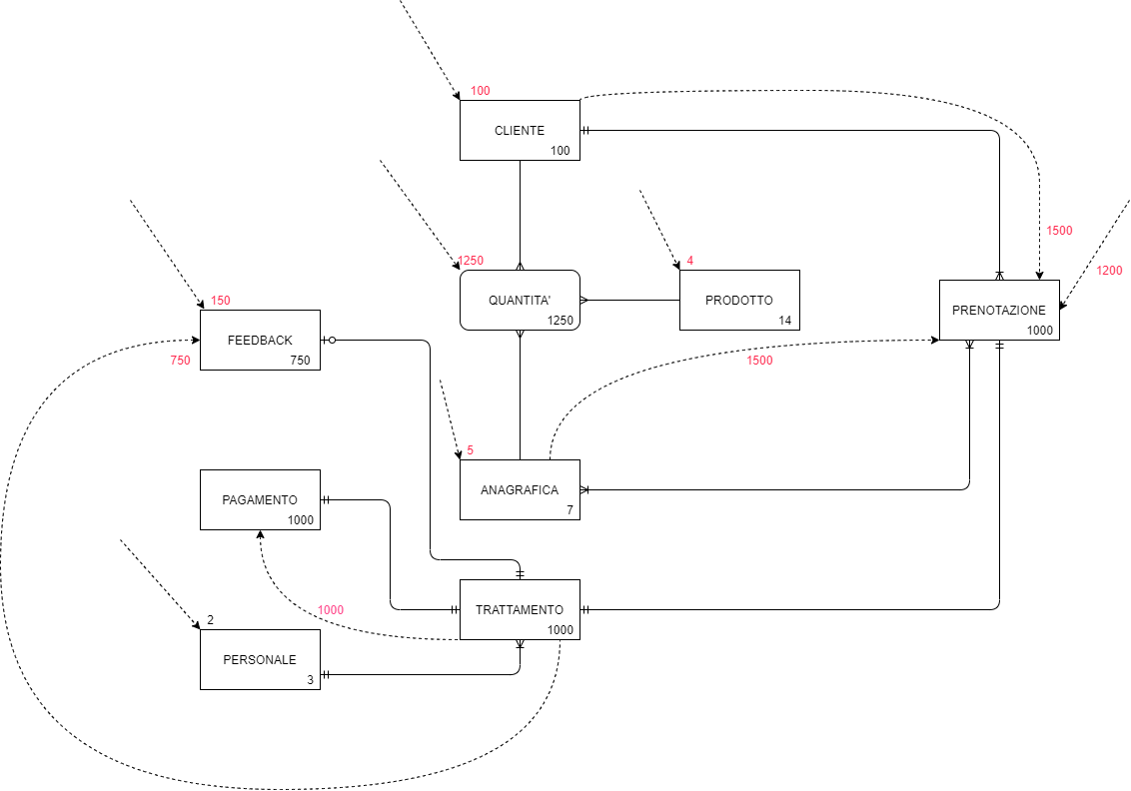

**VOLUME DEI DATI:**

Abbiamo pensato di sviluppare il nostro database come segue:

* Per quanto riguarda la dimensione della tabella clienti è 100. 100 clienti vengono considerati; Definiamo cliente una persona che prenota un trattamento nel negozio di riferimento. Gli accessi esterni fanno riferimento ad accessi mensili e abbiamo supposto che siano 80 : alcuni utilizzati per la visualizzazione delle informazioni (in caso di necessità) e altri per l’inserimento o l’eliminazione di un cliente;
* Prenotazione è invece una tabella composta da circa 1000 righe. Gli accesi posso provenire da due entità: da parte dei clienti che sono circa 1500 e permetterà di visualizzare le prenotazioni effettuate dal cliente stesso; 1200 dall’amministratore per aggiornare, visualizzare o modificare; 1500 da parte di anagrafica che sarà necessaria specificare per effettuare una prenotazione (supponendo che ogni cliente effettui almeno due trattamenti);
* Prodotto è la tabella di riferimento per tenere traccia dei prodotti all’interno del magazzino e contiene la giacenza e la relativa descrizione. Gli accessi supposti sono 4 per modificare/eliminare prodotti;
* Anagrafica contiene i tipi di trattamenti e in riferimento a quest’ultima 5 accessi mensili sono sempre collegati alla possibilità dell’amministratore di eliminare o modificare particolari trattamenti;
* La scheda cliente (quantità) contiene le informazioni in connessione con clienti, prodotto e anagrafica; Per cui la quantità utilizzata di un prodotto per svolgere un trattamento su uno specifico cliente. Il volume stimato è di circa 1250 unità (considerando che vengano utilizzati più prodotti per un solo trattamento). Questo oggetto è visualizzabile solo ed esclusivamente dall’amministratore che lo utilizza per effettuare i trattamenti;
* Trattamento , invece, contiene una mole di dati stimati di 1000 unità. Il trattamento permette di accedere alla tabella feedback e rilasciare una recensione sul trattamento ricevuto. Giacché il feedback non è obbligatorio ma opzionale, abbiamo considerato che al 25% dei trattamenti effettuati non viene rilasciato un feedback. Inoltre 150 accessi esterni da parte del parrucchiere per valutare le performance del personale.
* Il numero del personale dello staff è contenuto nella tabella di Personale che è relativamente basso, 3. Al massimo è possibile effettuare 2 accessi mensili per modificare i membri del team.
* Pagamento contiene le informazioni relative all’azione che permette al cliente di saldare il trattamento ricevuto. Le transazioni sono 1000 e lo stesso volume di accessi corrisponde con i trattamenti effettuati .

**OTTIMIZZAZIONE FISICA DELLA BASE DATI**

1. **Normalizzazione**

Un database non normalizzato presenta problemi di ridondanza ed inefficienza, con ridondanza si intende la ripetizione della memorizzazione di dati.

Le tabelle della base dati si trovano tutte in 1° forma normale, non contengono attributi multivalore.

Per quanto riguarda la tabella schedacliente_t, c’è ridondanza di dati. In particolare si ripetono le osservazioni di ID_anagrafica ed ID_cliente, associati ad un diverso prodotto e diversa quantità.

Questo accade perché riferito ad uno stesso trattamento, quindi alla combinazione di cliente e tipo di trattamento, bisogna associare più prodotti con le rispettive quantità.

Nel caso in cui prodotto non fosse impostata come chiave primaria, avrebbero potuto verificarsi anomalie di aggiornamento.



1. **Indicizzazione**

Gli indici sono delle strutture accessorie alle tabelle che consentono di accedere molto più rapidamente alle informazioni in esse archiviate.

L'importanza degli indici ed il loro impatto sulle performances è maggiore all'aumentare delle dimensioni della tabella. In tabelle di poche osservazioni l'aggiunta di indici può considerarsi poco significativa, come nel nostro caso, ma in tabelle con milioni di osservazioni la creazione di uno o più indici può migliorare notevolmente l’efficienza delle operazioni di selezione.

Per le chiavi primarie, l’indice viene creato in modo automatico dal DBMS. È possibile creare indici anche su attributi delle tabelle facendo si, che nell’operazione di select l‘individuazione del valore ricercato risulta essere più efficiente.

Nel nostro caso sarebbe ottimale creare un indice sulla tabella prodotto in particolare sulla colonna descrizione, che contiene la categoria di prodotto. Ipotizzando che la tabella prodotto conti più di 1 milione di osservazioni, con la creazione di indici è possibile accedere in maniera più rapida ai vari prodotti, in base alla loro categoria



1. **Partizionamento**

È possibile effettuare 2 tipi di partizionamento:

1. **Partizionamento verticale**: ha come compito di suddividere una tabella secondo le sue colonne, in modo tale da ottenere più tabelle con un minor numero di colonne. Questo tipo di partizionamento è utile nel caso in cui la tabella presenta colonne di tipo TEXT. In questo modo, si distinguono due tabelle, una con i dati presenti nella tabella di riferimento eliminando le colonne TEXT, e la seconda con solo queste ultime. Questo processo ha lo scopo di ridurre il tempo di accesso ai dati delle colonne senza dover leggere i dati della colonna di tipo text, per la quale impiegherebbe più tempo.
2. **Partizionamento orizzontale**: ha l’obiettivo di dividere secondo una logica le righe di una tabella in due o più partizioni. A differenza del partizionamento verticale, con il partizionamento orizzontale, si creano più tabelle che hanno le stesse colonne della tabella di riferimento, ma con un minor numero di osservazioni. Esistono più tipi di partizionamento orizzontale:

* Partizionamento by Range: La partizione di tipo Range assegna le righe di una tabella alle varie partizioni sulla base del valore che assumono i dati delle varie colonne. Se questi rientrano in un determinato range, allora vengono spostati in una particolare partizione.

Nel nostro caso possiamo effettuare una partizione by range sulla tabella prenotazione_t. In modo tale da creare più tabelle suddividendo le prenotazioni in base al mese in cui sono state effettuate.

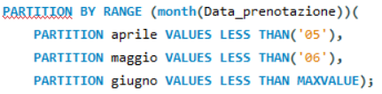

* **Partizionamento by list**: La partizione di tipo list permette di ottenere una partizione della tabella simile a quella di range, con l'eccezione che le partizioni vengono create non più se i valori di una o più colonna/e rientrano in un determinato range di valori, bensì in una lista di valori prestabilita. Un esempio:

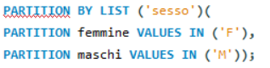

La partizione per lista può essere applicata alla tabella cliente basandosi sul genere del cliente stesso, ottenendo due tabelle differenti.

* **Partizionamento by hash**: partiziona sulla base del valore di ritorno di una funzione definita o sul valore di una colonna. A differenza dei metodi di partizione precedenti, nella partizione tramite hash non è necessario specificare dei range o delle liste per creare le varie partizioni. Infatti, i dati saranno distribuiti secondo la posizione dettata dall'hash table. L'unica cosa da fare è specificare il numero massimo di partizioni desiderate e la funzione di hash.

1. PROGETTAZIONE FISICA E USAGE MAP, OTTIMIZZAZIONE POSSIBILI

**QUERY 1: Inserire una prenotazione**

QUERY:

La query numero 1 permette di inserire una prenotazione fornendo informazioni come: data della prenotazione, ora della prenotazione e id cliente. Automaticamente la prenotazione deve essere inserita nella tabella appuntamento con la rispettiva anagrafica del trattamento che il cliente vuole effettuare.

**QUERY 2: Inserire un cliente**

QUERY:



La query numero 2 permette di inserire un cliente all’interno del database fornendo informazioni come: nome, cognome, sesso, indirizzo, email, numero di telefono e data di nascita.

**QUERY 3: Inserire un prodotto**

QUERY:



La query numero 3 permette di inserire un nuovo prodotto all’interno della tabella prodotto_t, sono necessarie le seguenti informazioni: nome prodotto, giacenza minima, descrizione, giacenza iniale e tasso di conversione.

**QUERY 4: Inserire un membro del personale**

QUERY:



Questa query permette l’inserimento di un membro nuovo del personale attraverso informazioni come: nome, cognome numero di telefono, data di nascita.

**QUERY 5: Inserire un trattamento**

QUERY:

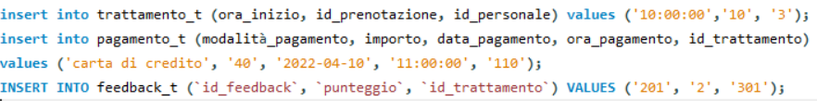

La query che permette di inserire un trattamento, deve automaticamente aggiungere il pagamento del trattamento e un eventuale feedback(non obbligatorio)

**QUERY 6: Visualizzare lo storico di un cliente**

QUERY:

SCREEN:

**QUERY 7: Variante della query 6, visualizzare solo il numero totale di prenotazioni effettuate da un cliente**

QUERY:

SCREEN:



**QUERY 8: Visualizzare le performance del personale tramite i feedback lasciati dai clienti**

**#INTERO PERSONALE**

QUERY:

SCREEN:

**#SINGOLO MEMBRO DEL PERSONALE**

QUERY:

SCREEN:****

**QUERY 9: Controllare il numero di trattamenti eseguiti da un membro del personale in un determinato periodo**

**#INTERO STAFF**

QUERY:

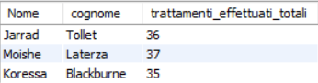SCREEN:

**#SINGOLO**

QUERY:

SCREEN: 

**QUERY 10: Determinare il fatturato giornaliero**

QUERY:

**QUERY 11: Calcolare il guadagno in un determinato lasso di tempo**

QUERY:



SCREEN:

**QUERY 12: Verificare qual è il trattamento più effettuato, o in ordine quelli più effettuati**

QUERY:

SCREEN:

(SELECT * FROM TRATT)

**QUERY 13: Calcolare il guadagno derivato da ogni tipo di trattamento**

QUERY:

SCREEN:

**QUERY 14: Verificare quali sono i periodi con maggiori prenotazioni ( o i giorni ordinati in base al numero di prenotazioni)**

QUERY:

SCREEN:

QUERY:

SCREEN:

**QUERY 15: Controllare i clienti che prenotano con maggiore frequenza**

QUERY:

SCREEN:

**QUERY 16: Calcolare l’importo medio pagato dal cliente in una determinata fascia temporale**



SCREEN:

**QUERY 17: Verificare quali sono i prodotti la cui giacenza è minore della giacenza minima**

**Il tasso di conversione è il coefficiente che trasforma la giacenza in litri in giacenza in unità . In particolare indica la capacità del contenitore, rapportando la giacenza al tasso di conversione otteniamo la giacenza in unità presenti in magazzino.**

**La giacenza iniziale e in litri.**

QUERY:

SCREEN:



**QUERY 18: Verificare quanti prodotti sono stati utilizzati dato un tempo**

**Il tasso di conversione è il coefficiente che trasforma la giacenza in litri in giacenza in unità . In particolare indica la capacità del contenitore, rapportando la giacenza al tasso di conversione otteniamo la giacenza in unità presenti in magazzino.**

**La giacenza iniziale e in litri.**

QUERY:

SCREEN:

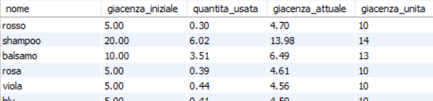

**QUERY 19: Verificare la quantità di prodotti in unità presenti in magazzino**

**Il tasso di conversione è il coefficiente che trasforma la giacenza in litri in giacenza in unità . In particolare indica la capacità del contenitore, rapportando la giacenza al tasso di conversione otteniamo la giacenza in unità presenti in magazzino.**

**La giacenza iniziale e in litri.**

QUERY:

SCREEN:

1. STAR SCHEMA E ANALITICHE UTILI AL MANGAER PER PRENDERE DECISIONI

Le funzionalità che abbiamo pensato di implementare sono le seguenti:

1. Prodotti utilizzati maggiormente per avere informazioni sull’ordine da effettuare;
2. Quanti trattamenti hanno svolto singolarmente i membri del personale e i relativi feedback ricevuti;
3. Quali sono i periodi di minor affluenza per effettuare promozioni mirate;
4. In quali trattamenti il personale è più specializzato.
5. Analisi del flusso di cassa.

Abbiamo quindi individuato tre star schema differenti che ci hanno permesso di analizzare i dati.

1. STAR SCHEMA 1

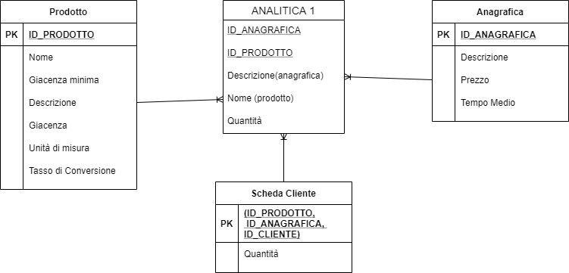

Lo star schema sopra indicato permette di fare analitiche sulle quantità utilizzate per svolgere i trattamenti e di conseguenza avere una chiara visione sui prodotti più utilizzati e da questi emettere un ordine.

*FUNZIONALITA’ 1: Prodotti utilizzati maggiormente per avere informazioni sull’ordine da effettuare;*

Questo è il risultato delle operazioni effettuate.

Per cui in maniera chiara è possibile visualizzare le quantità di prodotto utilizzato per i generici trattamenti. Ad esempio sono stati utilizzati 510 ml del prodotto arancione, 720 ml del prodotto azzurro e così via. Notiamo in maniera evidente che il prodotto più utilizzato è lo shampoo che viene utilizzato in ogni caso e indistintamente dal trattamento effettuato dal cliente.

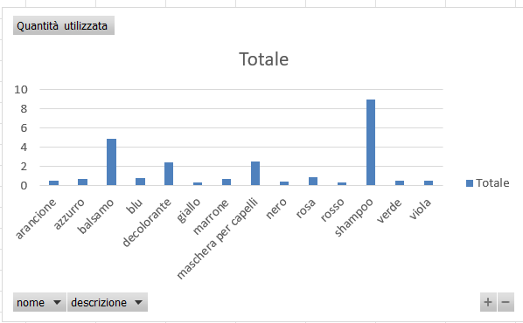

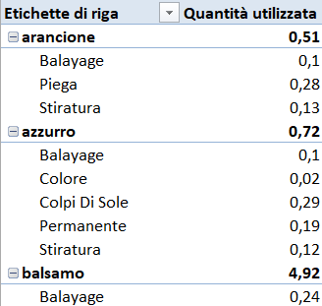Estendendo la finestra riusciamo a visualizzare la quantità di prodotto consumata nei vari trattamenti.

Per cui è possibile leggere la tabella come segue:

In totale del prodotto arancione sono stati consumato 0,51 litri o 510 ml, di cui:

0.1 L utilizzati dal trattamento balayage, 0.28 L dal trattamento piega e 0.13 L nel trattamento stiratura.

1. STAR SCHEMA 2

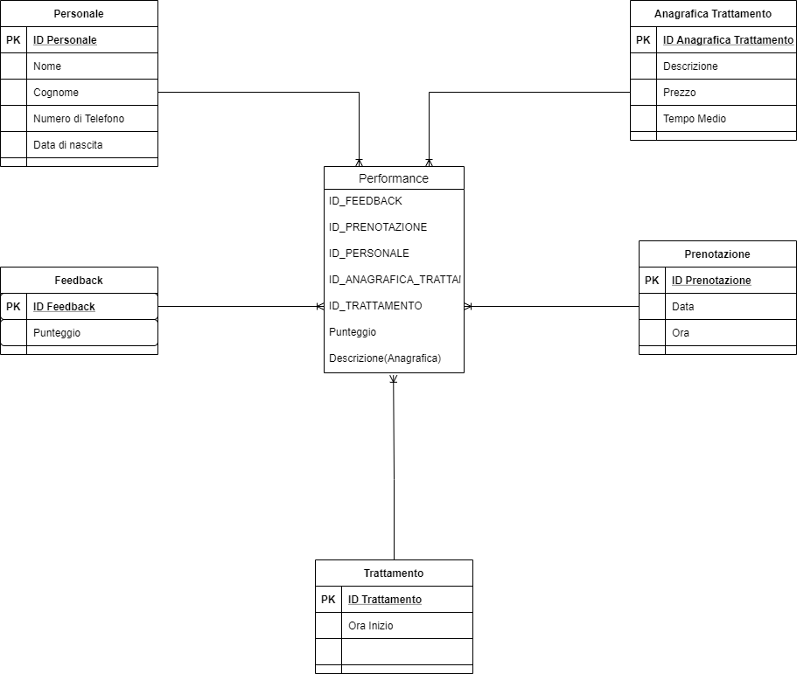

Lo star schema sopra indicato permette di fare analitiche sui membri del personale, in particolare sullo svolgimento dei trattamenti. Infatti, il cliente ha la possibilità di lasciare un feedback sul trattamento ricevuto da un membro dello staff assegnatogli. Sulla base dei feedback il proprietario del negozio riesce a comprendere quale membro è più qualificato nello svolgimento di un trattamento e l’andamento del livello di soddisfazione della clientela.

*FUNZIONALITA’ 2: Quanti trattamenti hanno svolto singolarmente i membri del personale e i relativi feedback ricevuti;*

Dal seguente grafico osserviamo il numero totale di trattamenti effettuati dal personale e la relativa media dei feedback. Lettura della tabella: Il membro dello staff con id numero 2 ha svolto il maggior numero di trattamenti, a seguire il numero 1 e poi il numero tre; invece, il membro del personale che ha ottenuto il punteggio più alto è il numero tre con una valutazione di 3.30/5.

*FUNZIONALITA’ 4: In quali trattamenti il personale è più specializzato.*

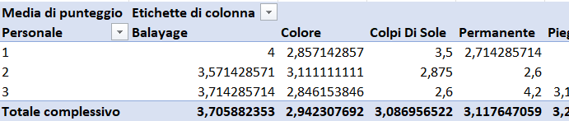

Dalla tabella di riferimento è possibile quindi individuare la media dei punteggi assegnati a ogni personale a seconda dei trattamenti e il totale complessivo che aiuta ad avere un quadro generale della situazione. Lettura della tabella: Nel trattamento balayage il personale con id 1 ha ottenuto come punteggio medio 4, il che è un ottimo risultato considerato che la scala dei valori dei feedback varia da 0 a 5. Ma allo stesso tempo notiamo che in questo trattamento il personale che è meno gradito è il membro numero 2. Il numero 3 invece ha una valutazione intermedia fra questi due appena citati. Per quanto riguarda il trattamento Colore , invece , il numero 2 che prima aveva una valutazione molto bassa, in questa categoria è il migliore.

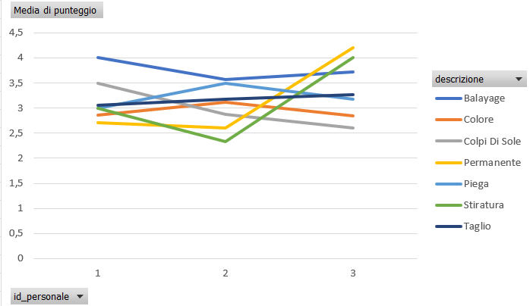

1. STAR SCHEMA 3

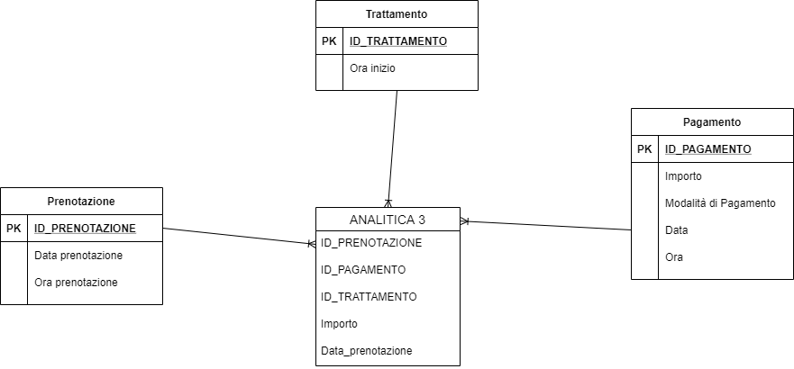

Lo star schema sopra indicato permette di fare analitiche riguardo alle prenotazioni e al flusso di cassa. In particolare studiare l’agenda e le giornate in cui le prenotazioni scarseggiano da la possibilità di individuare le giornate in cui è possibile promuovere offerte limitata per attrarre clienti.

*FUNZIONALITA’ 3: Quali sono i periodi di minor affluenza per effettuare promozioni mirate;*

La visualizzazione dei trattamenti da effettuare sulla base delle prenotazioni permette di avere chiaro le giornate in cui vi sono meno appuntamenti per promuovere offerte o promozioni. Lettura della tabella:

Le giornate in cui vi sono meno appuntamenti rispetto alla media in Aprile, sono il giorno 5, 25 e 27.

Le giornate con meno affluenza a maggio sono il 4 e 5.

*FUNZIONALITA’ 5: Analisi del flusso di cassa.*

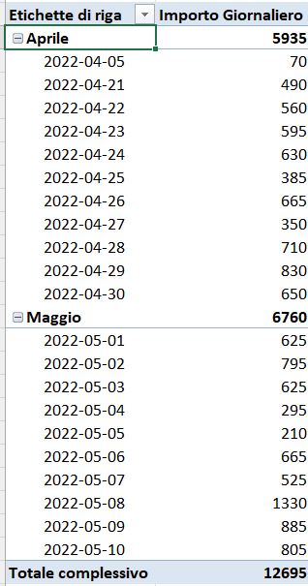

Lettura del grafico: In corrispondenza dei mesi è presente una somma cumulativa degli importi pagati dalla clientela per i trattamenti. Ad Aprile il flusso è di 5935 euro, mentre a Maggio è di 6760. Espandendo la finestra è possibile visualizzare in ordine di data i guadagni giornalieri.

1. TRADUZIONE DI ALCUNE INTERROGAZIONI SQL IN MONGO

**Query 6**: **Visualizzare lo storico di un cliente**



SCREEN: 

**QUERY 7: Visualizzare quali trattamenti ha effettuato un cliente.**

db.hairdresser.aggregate([{ $match: {'id_cliente': '30' }},{$group: {_id: '$id_cliente',_id:'$descrizione', totalTratt: {$sum: 1}} }])



**QUERY 12: Verificare qual è il trattamento più effettuato**

db.hairdresser.aggregate([{$group:{_id:'$descrizione', trattamenti:{$sum:1}}}, {$sort:{trattamenti:-1}}, {$limit:1}])

  


**Visualizzare l’intera tabella con tutti i trattamenti effettuati**

db.hairdresser.aggregate([{$group:{_id:'$descrizione', trattamenti:{$sum:1}}}, {$sort:{trattamenti:-1}}])

**QUERY 10: Calcolare il fatturato giornaliero**

db.hh.aggregate([{$match:{ 'data_prenotazione':ISODate('2022-04-27')}}, {$group:{_id:'data_prenotazione', importo_temporale:{$sum:'$importo'}}}])





**QUERY 11: Calcolare il guadagno in un determinato lasso di tempo**

db.hh.aggregate([{$match:{ 'data_prenotazione':{$gte:ISODate('2022-04-27'),$lte:ISODate('2022-05-01')}}}, {$group:{_id:'arcotemporale:4 giorni', importo_temporale:{$sum:'$importo'}}}])





**QUERY 16: Calcolare l’importo medio pagato dal cliente in una determinata fascia temporale**

db.hh.aggregate([{$match:{'id_cliente':49, 'data_prenotazione':{$gte:ISODate('2022-04-21'),$lt:ISODate('2022-05-10')}}}, {$group:{_id:'$id_cliente', media_importo:{$avg:'$importo'}}}])





**QUERY 8: Visualizzare le performance del personale tramite i feedback lasciati dai clienti**

**#INTERO PERSONALE**

db.haird.aggregate([{$match:{punteggio:{$ne:NaN}}},{$group:{_id:'$id_personale', media_punteggio:{$avg:'$punteggio'}}}, {$sort:{media_punteggio:-1}}])

  
**#SINGOLO MEMBRO DEL PERSONALE**

db.haird.aggregate([{$match:{punteggio:{$ne:NaN}, id_personale:'1'}},{$group:{_id:'$id_personale', media_punteggio:{$avg:'$punteggio'}}}])





**QUERY 9: Controllare il numero di trattamenti eseguiti da un membro del personale in un determinato periodo**

**#INTERO STAFF**

db.haird.aggregate([{$match:{ data_prenotazione:{$gte:ISODate('2022-04-21'), $lte:ISODate('2022-05-01')}}},{$group:{_id:'$id_personale', tratt_effettuati:{$sum:1}}}])



**#SINGOLO**

db.haird.aggregate([{$match:{ id_personale:'1', data_prenotazione:{$gte:ISODate('2022-04-21'), $lte:ISODate('2022-05-01')}}},{$group:{_id:'$id_personale', tratt_effettuati:{$sum:1}}}])





1. PROGRAMMA PYTHON- SPIEGAZIONE

Il programma Python prevede l’implementazione di 19 funzionalità, che possono essere eseguite tramite l’inserimento di un valore nella Shell di Python che va da 1 a 19. Questo viene associato alla variabile chiamata ‘*ins’* che richiama, in base al valore assegnatogli, una delle 19 funzioni che implementano le funzionalità. Per permettere al programma di funzionare è sufficiente inserire la password del server della macchina locale, correre lo script e inserire ciò che viene richiesto.

1° Funzionalità: **inserimento di una prenotazione**

Prevede l’inserimento di una prenotazione all’interno della tabella prenotazione_t, e l’inserimento di un appuntamento all’interno della tabella appuntamento_t.

Dalla shell è necessario inserire la data in cui il cliente vorrebbe prenotare, in tal modo il programma fornisce in output tutte le prenotazioni di quel determinato giorno, nel caso in cui in quel giorno non ci sono prenotazioni allora comparirà ‘*non ci sono prenotazioni in questo giorno’*. Per completare l’inserimento di una prenotazione allora è necessario inserire l’ora e l’id del cliente che vuole prenotare

(nel database i clienti sono 100, gli id vanno da 1 a 100). Una volta inseriti i dati Python tramite il cursore aggiorna il database in particolare la tabella prenotazione_t.

In una prenotazione è possibile associare una o due tipologie di trattamento, per fare ciò è necessario aggiornare la tabella appuntamento_t che contiene l’id della prenotazione appena segnata e l’id o gli id delle anagrafiche (tipo di trattamento) che il cliente vuole effettuare. Per fare ciò è sufficiente inserire l’id dell’anagrafica.

2° Funzionalità: **inserimento di un cliente**

Per inserire un cliente all’interno della tabella cliente_t, bisogna dare in input:

nome, cognome, genere, indirizzo, email, numero di telefono, data di nascita.

Una volta inserite le generalità la tabella cliente_t viene aggiornata con una nuova riga che contiene le informazioni inserite.

3° Funzionalità: **inserimento di un prodotto**

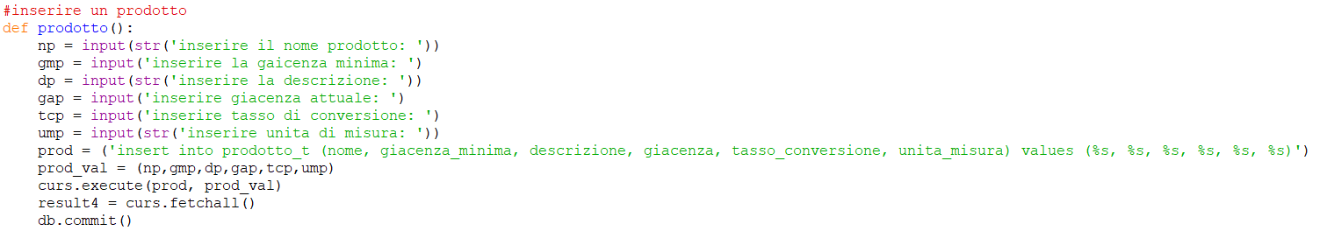

Per inserire un prodotto all’interno della tabella prodotto_t, bisogna dare in input:

nome del prodotto, giacenza minima, descrizione (a ciò che è utile il prodotto), giacenza iniziale, tasso di conversione (indica la capacità del contenitore, per ottenere la giacenza in unità bisogna dividere la giacenza per il tasso di conversione), unità di misura.

Dopodiché la tabella prodotto verrà aggiornata con una nuova riga.

4° Funzionalità: **inserimento di un membro del personale**

La tabella personale_t verrà aggiornata con una nuova riga che conterrà le seguenti informazioni fornite in input:

nome, cognome, numero di telefono, data di nascita.

5° Funzionalità: **inserimento di un trattamento**

Il trattamento è lo svolgimento di un appuntamento. La funzione che inserisce il trattamento nella tabella trattamento_t svolge le fasi seguenti.

Prima di tutto bisogna inserire la data della prenotazione che deve essere trasformata in trattamento, quindi la data in cui la prenotazione viene effetivamente trasformata in trattamento. Inserendo una data, vengono fornite in output tutte le prenotazioni di quel giorno. In questo modo è possibile scegliere quale delle prenotazioni di quel giorno trasformare in appuntamento. Inserendo l’id della prenotazione e l’id del cliente legato a quella prenotazione è possibile visualizzare la tipologia o le tipologie di trattamento prenotate, che vengono conservate nella lista id_anagrafiche. Gli elementi della lista sono utili a dare in output la scheda associata al cliente che contiene le informazioni relative al prodotto da utilizzare e la relativa quantità per effettuare il trattamento. È possibile che per quella tipologia di trattamento il cliente non ha una scheda (vuol dire che il cliente non ha mai effettuato quel tipo di trattamento), in questo caso è necessario, prima di effettuare il trattamento, creare la scheda. La funzione scheda_cliente prende come parametri il tipo di trattamento (anagrafica), ovvero j e l’id del cliente, ovvero idcl. Per terminare la creazione della scheda è necessario inserire il prodotto e la quantità per svolgere il trattamento.

Il trattamento verrà inserito all’interno della tabella trattamento_t, quando si inseriranno: l’ora in cui inizia il trattamento e l’id del personale che svolge quel trattamento (nel database, prima di effettuare eventuali inserimenti, sono presenti 3 membri dello staff, gli id vanno da 1 a 3). Una volta inserito il trattamento è necessario inserire il relativo pagamento. Innanzitutto bisogna inserire in input la modalità in cui avviene (contanti o carta di credito). Per calcolare il prezzo che il cliente deve pagare bisogna sommare i prezzi delle anagrafiche contentute nella lista id_anagrafiche che sono contenuti nella tabella anagrafica_t.

Dopo aver effettuato il pagamento il cliente ha la possibilità di rilasciare un feedback, ovvero una valutazione che va da un punteggio minimo di 1 a uno massimo di 5.

6° Funzionalità: **visualizzare lo storico di un cliente**

Questa funzione da in output lo storico di un cliente, ovvero immetendo l’id di un cliente, si ha come output, le date in cui il cliente ha prenotato e la tipologia del trattamento che ha effettuato.

7° Funzionalità: **visualizzare il numero di prenotazioni di un cliente**

La funzione da in output il numero di volte che il cliente ha prenotato.

8° Funzionalità: **performance del personale**

Grazie a questa funzione è possibile visualizzare i feedback relativi ad un solo membro o tutti i membri del personale.

9° Funzionalità: **numero di trattamenti eseguiti dal personale**

È possibile visualizzare il numero di trattamenti effettuati in un periodo di tempo, da un singolo membro del personale, inserendo ‘singolo’ nella shell, o da tutti i membri inserendo ‘intero’.

10° Funzionalità: **visualizzare il fatturato giornaliero**

Inserendo una data, si ottiene in output il fatturato relativo a quel giorno.

11° Funzionalità: **visualizzare il fatturato relativo ad un periodo**

La funzione richiede l’inserimento in input di una data di inizio e una data di fine, per calcolare il fatturato prodotto in quel periodo.

12° Funzionalità: **visualizzare i trattamenti ordinati in base la numero di volte che sono stati effettuati**

La funzione da in output il numero di volte che un trattamento è stato effettuato.

13° Funzionalità: **visualizzare il fatturato prodotto mediante i diversi tipi di trattamento**

L’output è formato da tutti i tipi di trattamenti con associato il fatturato derivato da essi.

14° Funzionalità: **ordinare i giorni in base al numero di prenotazioni**

La funzione da in output i giorni con il relativo numero di prenotazioni e grazie a quest’ultimo li ordina in maniere decrescente.

15° Funzionalità: **ordinare i clienti in base al numero di prenotazioni effettuate**

La tabella data in output fornisce i clienti ordinati in base al numero di prenotazioni che hanno effettuato

16° Funzionalità: **calcolare il prezzo medio pagato da un determinato cliente**

Inserendo in output una data di inizio una data di fine e l’id di un cliente è possibile visualizzare il prezzo medio che ho sostenuto il cliente in quel periodo.

17° Funzionalità: **visualizzare i prodotti la cui giacenza è minore della giacenza minima**

La funzione dà in output i prodotti la cui giacenza è minore della giacenza minima

18° Funzionalità: **visualizzare la quantità di prodotti utilizzati in un determinato periodo**

La funzione chiede in input una data di inizio e una data di fine, dopodiché calcola le quantità di prodotto utilizzate in quel periodo

19° Funzionalità: **calcolare la quantità di prodotti presenti in magazzino sottoforma di unità**

La funzione calcola quante unità di ogni prodotto sono presenti in magazzino. Dividendo la giacenza per il tasso di converisone.

Il programma python grazie ad un ciclo while permette di effettuare più azioni in sequenza senza riavviare lo script.